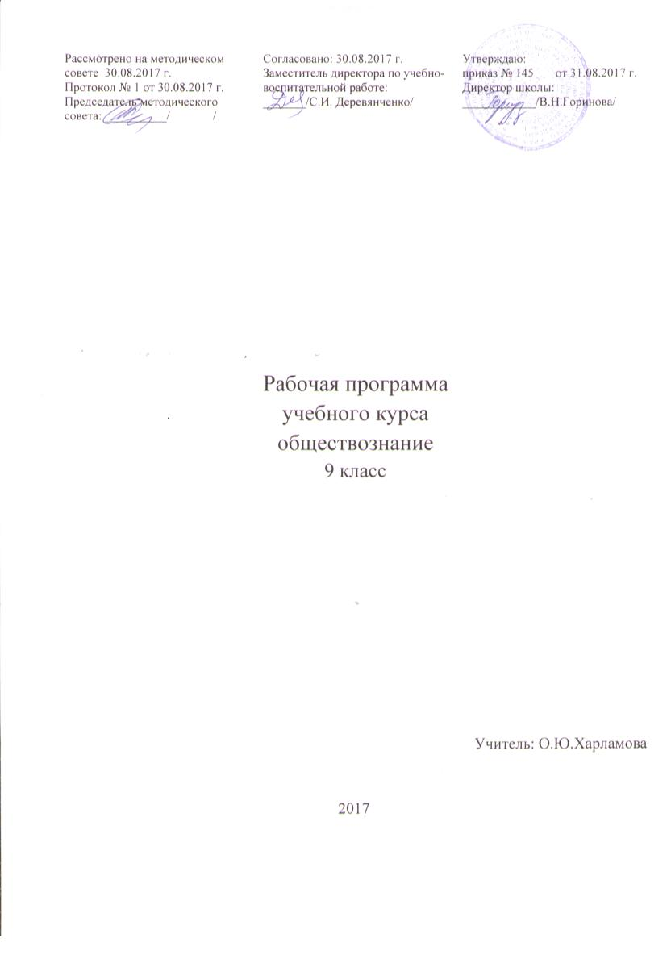
Пояснительная записка.
Рабочая программа по обществознанию составлена на основе авторской программы С.И. Козленко .Москва. изд. «Просвещение»., 2010г., Кравченко А.И. Программа курса для 8-9,. 9-е изд.М.: ООО «ТИД «Русское слово – РС». 2013.
Цели обучения с учетом специфики предмета:
Цели обществоведческого образования в основной школе состоят в том, чтобы средствами учебного предмета активно содействовать:
• воспитанию общероссийской идентичности, патриотизма, гражданственности, социальной ответственности, правового самосознания, толерантности, приверженности ценностям, закрепленным в Конституции Российской Федерации;
• развитию личности на исключительно важном этапе ее социализации — в подростковом возрасте, повышению уровня ее духовно-нравственной, политической и правовой культуры, становлению социального поведения, основанного на уважении закона и правопорядка; углублению интереса к изучению социальных и гуманитарных дисциплин; формированию способности к личному самоопределению, самореализации, самоконтроля; повышению мотивации к высокопроизводительной, наукоемкой трудовой деятельности;
• формированию у учащихся целостной картины общества, адекватной современному уровню знаний о нем и доступной по содержанию для школьников младшего и среднего подросткового возраста; освоению учащимися тех знаний об основных сферах человеческой деятельности и о социальных институтах, о формах регулирования общественных отношений, которые необходимы для взаимодействия с социальной средой и выполнения типичных социальных ролей человека и гражданина;
• овладению учащимися умениями получать из разнообразных источников и критически осмысливать социальную информацию, систематизировать, анализировать полученные данные; освоению ими способов познавательной, коммуникативной, практической деятельности, необходимых для участия в жизни гражданского общества и правового государства;
• формированию у учащихся опыта применения полученных знаний и умений для определения собственной позиции в общественной жизни; для решения типичных задач в области социальных отношений; для осуществления гражданской и общественной деятельности, развития межличностных отношений, включая отношения между людьми различных национальностей и вероисповеданий, а также в семейно-бытовой сфере; для соотнесения собственного поведения и поступков других людей с нравственными ценностями и нормами поведения, установленными законом; для содействия правовыми способами и средствами защите правопорядка в обществе.
Кроме того, учебный предмет «Обществознание» в основной школе призван помогать предпрофильному самоопределению школьников, а так же наиболее разносторонней подготовке к ЕГЭ.

Задачи обучения предмету:
- содействие самоопределению личности, созданию условий для её реализации;
- формирование человека-гражданина, интегрированного в современную действительность и нацеленного на её совершенствование, ориентированного на развитие гражданского общества и утверждение правового государства;
- воспитание гражданственности и любви к Родине;
- создание у учащихся целостных представлений о жизни общества и человека в нём, адекватных современному уровню научных знаний;
- выработка основ нравственной, правовой, политической, экологической культуры;
- содействие взаимопониманию и сотрудничеству между людьми, народами, различными расовыми, национальными, этническими и социальными группами;
- помощь в реализации права учащихся на свободный выбор взглядов и убеждений;
- ориентация учащихся на гуманистические и демократические ценности.

Общая характеристика учебного предмета.
Содержание основного общего образования по обществознанию представляет собой комплекс знаний, отражающих основные объекты изучения: общество и его основные сферы, человека в обществе, правовое регулирование общественных отношений. Помимо знаний, важными содержательными компонентами курса являются: социальные навыки, умения, совокупность моральных норм и гуманистических ценностей; правовые нормы, лежащие в основе правомерного поведения. Не менее важным элементом содержания учебного предмета обществознания является опыт познавательной и практической деятельности, включающий работу с адаптированными источниками социальной информации; решение познавательных и практических задач, отражающих типичные социальные ситуации; учебную коммуникацию, опыт проектной деятельности в учебном процессе и социальной практике.
«Обществознание» — учебный предмет в основной школе, фундаментом которого являются научные знания о человеке и об обществе, о влиянии социальных факторов на жизнь каждого человека. Их раскрытие, интерпретация, оценка базируются на результатах исследований, научном аппарате комплекса общественных наук (социология, экономическая теория, политология, культурология, правоведение, этика, социальная психология), а также философии. Такая комплексная научная база учебного предмета «Обществознание», многоаспектность изучения его предмета — общественной жизни — обусловливают интегративный характер обществознания, который сохраняется и в старшей школе. «Обществознание» как учебный предмет в основной школе акцентирует внимание учащихся на современных социальных явлениях.
«Обществознание» в основной школе опирается на пропедевтическую обществоведческую подготовку учащихся в начальных классах в рамках учебного предмета «Окружающий мир». Полнота и глубина раскрытия содержания курса по обществознанию на втором этапе обучения ограничены познавательными возможностями учащихся младшего и среднего подросткового возраста. Наиболее сложные аспекты общественного развития рассматриваются в курсе по обществознанию в старших классах.
Обществознание представляется очень специфической школьной дисциплиной в российской системе образования. Уникальность обществознания состоит в том, что здесь не только рассматриваются новые содержательные области (например, вопросы права), но и происходит интеграция других школьных предметов (истории, литературы, географии, биологии и др.), а также привлекается социальный опыт школьников.
Описание места учебного предмета в учебном плане.
Согласно Федерального базисного учебного плана для образовательных учреждений Российской Федерации, УП Анашенской СОШ №1 отводит 34часа для обязательного изучения учебного предмета «Обществознание» в 6-9 классах, из расчета 1 учебный час в неделю.
9 кл – 34 часа
Требования к уровню подготовки.
Знать/понимать
· социальные свойства человека, его взаимодействие с другими людьми;
· сущность общества как формы совместной деятельности людей;
· характерные черты и признаки основных сфер жизни общества;
· содержание и значение социальных норм, регулирующих общественные отношения.
Уметь
· описывать основные социальные объекты, выделяя их существенные признаки; человека как социально-деятельное существо; основные социальные роли;
· сравнивать социальные объекты, суждения об обществе и человеке, выявлять их общие черты и различия;
· объяснять взаимосвязи изученных социальных объектов (включая взаимодействия человека и общества, общества и природы, сфер общественной жизни);
· приводить примеры социальных объектов определенного типа, социальных отношений; ситуаций, регулируемых различными видами социальных норм; деятельности людей в различных сферах;
· оценивать поведение людей с точки зрения социальных норм, экономической рациональности;
· осуществлятьпоиск социальной информации по заданной теме из различных ее носителей (материалы СМИ, учебный текст и другие адаптированные источники); различать в социальной информации факты и мнения;
Использовать приобретенные знания и умения в практической деятельности и повседневной жизни для:

· полноценного выполнения типичных для подростка социальных ролей;
· общей ориентации в актуальных общественных событиях и процессах;
· нравственной и правовой оценки конкретных поступков людей;
· реализации и защиты прав человека и гражданина, осознанного выполнения гражданских обязанностей
· первичного анализа и использования социальной информации;
· сознательного неприятия антиобщественного поведения.

Содержание

9 класс (34 часа)

Раздел I . ПОЛИТИЧЕСКАЯ СФЕРА
Тема 1. Власть
Формы проявления влияния: сила, власть и авторитет. Становление власти в качестве политического института общества. Разделение властей. Властные отношения и социальная иерархия. Борьба за власть.
Основные понятия темы: сила, авторитет, власть, иерархия власти.

Тема 2. Государство
Определение политической системы общества. Общие признаки государства. Понятие и значение суверенитета. Внешние и внутренние функции государства. Причины и условия появления государства. Причины и условия появления государства. Виды монополии государства: общие и частные.
Основные понятия темы: государство, суверенитет, суверенность, функции государства, государственная монополия.

Тема 3. Какие бывают государства Объединение и отделение наций. Формирование единой Европы. Распад СССР и проблема сепаратизма. Национально-освободительные войны и межнациональные конфликты. Централизованное и национальное государство, их сходство и различие. Одно-и многонациональные государства.
Основные понятия темы: национально-государственное устройство, сепаратизм, централизованное государство, империя.

Понятие об источнике власти. Классификация форм правления. Сущность и политическое устройство демократии. Особенности демократии в нашей стране. Природа и сущность республики. Сочетание законодательной и исполнительной ветвей власти. Основные разновидности республики: парламентская, президентская и смешанная.
Основные понятия темы: монархия, аристократия, демократия, тирания, олигархия, республика, импичмент.

Тема 4. Участие граждан в политической жизни Голосование как форма участия граждан в политической жизни страны. Составные части процедуры голосования. Активность электората. Политические предпочтения людей. Электорат политических партий России. Конкуренция политических партий за электорат. Роль референдума в политической жизни. Опасности политического экстремизма.
Основные понятия темы: активное избирательное право, пассивное избирательное право, электорат, референдум.

Обобщающий контроль (1 час)

Раздел II. Человек и его права
Тема 5. Право
Социальные нормы. Функции и сущность права. Представление о юридической ответственности. Права и обязанности. Понятие о естественных правах и гражданских правах. Уровень и содержание правосознания. Правовая культура. Разновидности правовых норм. Основные отрасли права. Иерархия нормативно-правовых актов. Понятие юридической ответственности.
Основные понятия темы: социальные нормы, право, правовая культура, норма права, отрасль права.

Тема 6. Власть и закон
Равенство перед законом. Структура федерального собрания. Функции и роль депутатов. Состав и функции Госдумы и Совета Федерации. Институт президентства в России. Права и полномочия президента. Состав и функции правительства. Республиканские и местные органы власти. Структура и функции судебной власти. Структура и функции правоохранительных органов.
Основные понятия темы: Федеральное собрание, правительство, Президент, Конституционный суд, правоохранительные органы, адвокатура.

Тема 7. Право и имущественные отношения
Правовые основы гражданских правоотношений. Участники имущественных отношений. Право и дееспособность. Дееспособность несовершеннолетних. Виды договоров. Изменение имущественных прав граждан. Право собственности. Права потребителей. Арбитражный суд.
Основные понятия темы: имущественные отношения, право собственности, сделка, договор, иск.

Тема 8. Труд и право
Правовое регулирование трудовых отношений. Кодекс законов о труде РФ. Трудоустройство и его регулирование. Заключение трудового договора, расторжение контракта. Расторжение трудового контракта с администрацией и увольнение. Защита детского труда.
Основные понятия темы: трудовое право, ТК РФ, детский труд.

Тема 9. Право, семья, ребенок
Нормы семейного права и Семейный кодекс РФ. Юридическая трактовка брака. Понятие фиктивного брака. Юридические документы, подтверждающие заключение и расторжение брака. Взаимные обязанности родителей и детей. Понятие о правоспособности. Органы опеки и попечительства. Классификация прав и свобод ребенка.
Основные понятия темы: брачный контракт, правоспособность, дееспособность.

Тема 10. Преступление
Формы совершения преступления: действие и бездействие. Три признака преступления. Умысел или неосторожность как формы выражения вины. Соучастники преступления и преступная организация. Причины совершения преступления. Ответственность. Понятие административного проступка. Субъекты применение взысканий. Разнообразие мер воздействия. Представление о гражданском правонарушении. Нарушение трудовой дисциплины. Материальная ответственность. Принцип презумпции невиновности. Дознание и следствие. Основные виды наказания. Лишение свободы и меры воспитательного воздействия.
Основные понятия темы: преступление, проступок, наказание несовершеннолетних.

Обобщающий контроль

Раздел III 3. ДУХОВНАЯ СФЕРА
Тема 11. Что такое культура
Происхождение слова «культура» и его значение. Материальная и нематериальная культура, её состав и структура. Элементы культуры и культурный комплекс. Этикет, его происхождение и правила. Культурное наследие и культурные универсалии. Роль культурного наследия в сохранении и развитии культуры. Культурное наследие России, проблемы его сохранения.
Основные понятия темы: культура, культурный комплекс, этикет, культурное наследие, культурные универсалии.

Тема 12. Нормы и формы культуры
Понятие о культурных нормах, их разновидности. Образ жизни. Привычки и манеры. Значение этикета в культуре. Обычай и традиции. Молодежная мода. Обряд, его символическое значение. Церемония и ритуал. Нравы и мораль. Обычное право и юридические законы. Санкции как регулятор человеческого поведения. Культурная относительность норм.
Основные понятия темы: культурные нормы, манеры, обычаи, традиции, привычки, мода, нравы, мораль, обычное право, санкции.

Тема 13. Религия
Различные определения религии, её значение и роль в обществе. Тотемизм, фетишизм, анимизм. Мировые религии: христианство, ислам, буддизм. Вера и верование. Миф и мифология. Культ и символ как важные элементы религии. Религиозные обряды и типы жертвоприношений. Культ предков и традиция уважения родителей. Вероучение в мировых религиях. Теология и Божественное откровение. Понятие о библейском и церковном каноне.
Основные понятия темы: религия, архаичные религии, мировые религии, мифология, тотемизм, фетишизм, анимизм, культ.

Тема 14. Искусство
Различные трактовки искусства. Структура и состав изобразительного искусства. Субъекты художественной культуры и деятели искусства. Инфраструктура художественной культуры. Критерии произведений искусства. Изящные искусства, их история и развитие. «Свободные искусства»
Основные понятия темы: искусство, художественная культура, фольклор, «свободное искусство».

Тема 15. Образование
Основная задача и исторические формы образования. Приемы обучения, предметы и формы усвоения учебных знаний. Государственное и частное образование, школьное и домашнее. Общее образование и специальное образование. Школа как особый тип учебно-воспитательного учреждения. Правовые основы школьного образования.
Основные понятия темы: система образования, школа, гимназия, ученик.

Тема 16. Наука
Роль науки в современном обществе. Сочетание научной и педагогической функции в университете. Научно-исследовательские и академические институты. Классификация наук. Школа как способ приобщения к основам наук. Структура, функции, история и формы высшего образования. Зарождение и развитие университетов. История и разновидность академий.
Основные понятия темы: наука, университет, академия, РАН

Календарно тематическое планирование «Обществознание (включая экономику и право» 34часа. 9 кл 2017-2018 у год.
№ | Тема с указанием кол-ва часов | Тема урока | Дата план | Дата факт | примечание
 | Введение 1 ч | 1.Политика и общество
 | Тема №1. Политическая сфера общества. 9ч | 1.Власть.
 |  | 2.Государство
 |  | 3.Национально-государственное устройство.
 |  | 4.Формы правления.
 |  | 5.Политические режимы.
 |  | 6.Гражданское общество и правовое государство
 |  | 7.Гражданское общество и правовое государство
 |  | 8.Голосование, выборы, референдум.
 |  | 9.Политические партии
 | Повторение и обобщение темы №1. Политическая сфера | Повторение и обобщение темы №1. Политическая сфера
 | Тема №2. Право. 11ч | 1.Понятие «право»
 |  | 2.Закон и Власть
 |  | 3. Закон и Власть
 |  | 4.Конституция РФ.
 |  | 5.Право и имущественные отношения
 |  | 6.Потребитель и его права
 |  | 7.Труд и право
 |  | 8.Труд и право
 |  | 9.Семья и право. Права ребенка.
 |  | 10.Правонарушения .
 |  | 11. Виды юридической ответственности.
 | Повторение и обобщение темы №2. Право | Повторение и обобщение темы №2. Право
 | Тема №3. Духовная сфера общества.7ч | - Что такое культура
 |  | - Нормы культуры
 |  | 3.Формы культуры
 |  | 4.Религия
 |  | 5. Искусство.
 |  | 6.Образование.
 |  | 7. Наука
 | Повторение и обобщение темы №3. | Повторение и обобщение темы №3.
 | Итоговое повторение курса | Итоговое повторение курса
 | Контрольная работа за курс | Контрольная работа за курс
 | Резерв

УМК.
1. Программа курса «Обществознание» 5-6 классы. Авт. Сост. С.В. Агафонов. М.: «ТИД Русское слово - учебник». 2012.
2. Обществознание: программа курса для 8-9 общеобразовательных учреждений / Под ред. Кравченко А.И. М.: ООО «Русское слово-учебник». 2013.
5. Кишенкова О.В. Тестовый контроль на уроках обществознания в 10-11 классах. М.: Русское слово. 2007-2013 гг.
6. Кравченко А.И., Певцова Е.А. Обществознание. Учебник для 6 класса. М.: Русское слово. 2010.
7. Кравченко А.И., Певцова Е.А. Обществознание. Учебник для 7 класса. М.: Русское слово. 210.
9. Кравченко А.И., Певцова Е.А. Обществознание. Учебник для 8 класса. М.: Русское слово. 2010.
10. Кравченко А.И., Певцова Е.А. Обществознание. Учебник для 9 класса. М.: Русское слово. 2009.
11. Гражданский кодекс РФ. Часть 1,2,3,4 Новосибирск. 2010.
12. Конституция РФ от 12 декабря 1993 года. Официальное издание. М. 2010.
.

